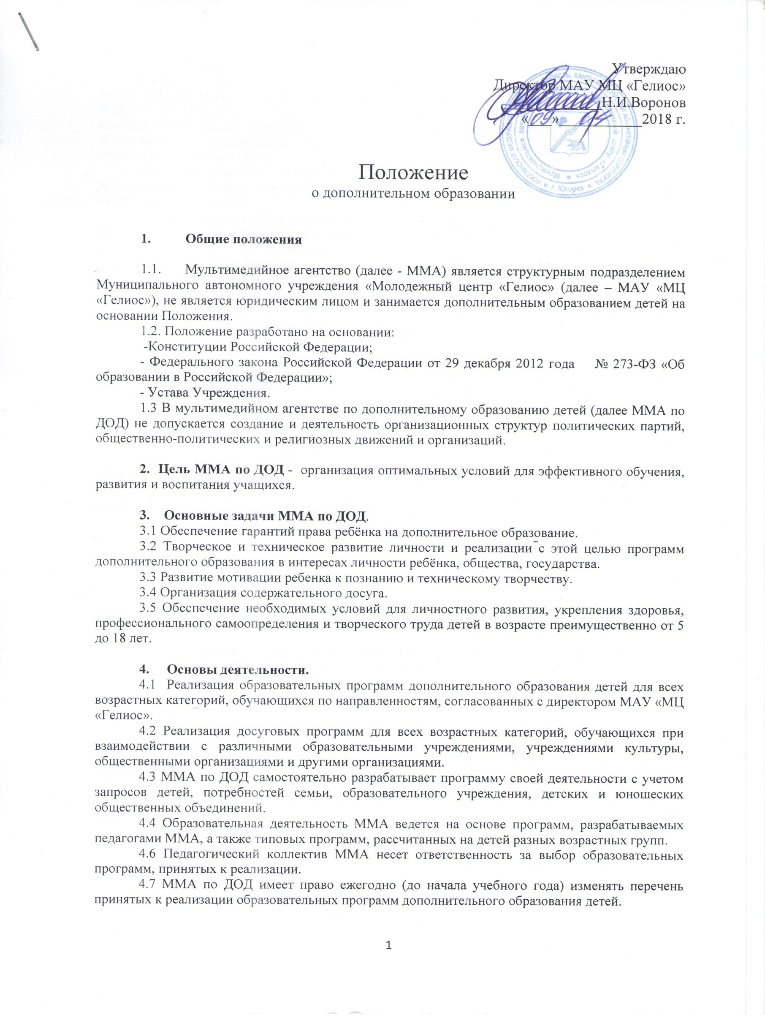
4.8 Учебный год начинается 1 сентября, заканчивается 31 мая текущего года. В воскресные и праздничные дни ММА работает в соответствии с расписанием занятий и планом мероприятий в рамках действующего трудового законодательства Российской Федерации. Режим работы ММА по ДОД с 1июня по 31 августа определяется руководителем отдела. Допускается работа с переменным составом обучающихся, объединение групп, перенос занятий на утреннее время, выезды групп обучающихся, на соревнования, конкурсы, экскурсии, творческие встречи на основании приказа директора МАУ «МЦ «Гелиос».
4.9 Деятельность обучающихся в ММА осуществляется в одновозрастных и разновозрастных объединениях по интересам (кружок, секция, группа, клуб, команда, и др.). Далее именуются - объединения.
4.10 Объединения ММА по ДОД могут иметь свое название, отражающее их специфику или направленность деятельности. Каждый обучающийся может заниматься в нескольких объединениях, менять их в течение учебного года. Объединения первого года обучения комплектуются до 10 сентября текущего года.
4.11 Организация образовательного процесса, продолжительность и сроки обучения в коллективах ММА по ДОД регламентируются образовательными программами дополнительного образования детей, учебными планами, журналами учёта работы детского объединения, расписанием занятий. Учебно-производственный план разрабатывается самостоятельно, утверждается директором МАУ «МЦ «Гелиос».
4.12 Численный состав (наполняемость) объединения определяется образовательной программой дополнительного образования детей, характером деятельности, возрастом обучающихся, условиями работы.
4.13 Продолжительность занятий исчисляется в академических часах.
4.14 В работе объединений совместно с обучающимися могут участвовать родители (законные представители) без включения их в основной состав объединения при наличии условий и согласия руководителя объединения.
4.15 Объединения ММА по ДОД работают по расписанию, составленному с учётом наиболее благоприятного режима труда и отдыха обучающихся, их возвратных особенностей, установленных санитарно – гигиенических норм, с учётом рациональной загрузки кабинетов. Расписание утверждается начальником ММА.
4.16 Дисциплина в ММА поддерживается на основе уважения человеческого достоинства обучающихся педагогов, персонала. Применение методов физического и психического насилия по отношению к обучающимся не допускается.
4.17 Занятия в объединениях могут проводиться по программам одной тематической направленности или комплексным, интегрированным программам.
4.18 Объединения ежегодно организуют и проводят соревнования, выставки, концерты и иные отчетные мероприятия, а также участвуют в проведении городских и областных мероприятий.

5. Права и обязанности участников образовательного процесса
5.1. К участникам образовательного процесса относятся:
- обучающиеся от 5 до 18 лет;
- родители (законные представители) обучающихся;
- педагогический персонал.
5.2. К основным правам обучающихся относятся:
- получение платного и бесплатного дополнительного образования;
- выбор образовательной программы в соответствии со своими способностями, потребностями и возможностями ММА по ДОД;
- уважение человеческого достоинства;
- возможность свободного перехода из объединения в объединение ММА по ДОД в течение учебного года;
- свободное посещение мероприятий, не предусмотренных учебным планом.
5.3. К основным обязанностям обучающихся относятся:
- выполнение требований настоящего Положения, правил внутреннего распорядка ММА для обучающихся;
- уважение чести и достоинства обучающихся и персонала ММА;
- бережное отношение к имуществу ММА.
5.4. К правам родителей (законных представителей) обучающихся относятся:
